温馨提示：
此套题为Word版，请按住Ctrl,滑动鼠标滚轴，调节合适的观看比例，答案解析附后。关闭Word文档返回原板块。
课堂15分钟达标练
1.洗涤附着在试管内壁上的硫黄，可选用的方法是( )
A.用CS₂洗涤 B.用澄清石灰水洗涤
C.用饱和食盐水洗涤 D.用水洗涤
【解析】选A。单质硫易溶于CS₂，而不溶于水。
2.(2015·唐山高一检测)关于SO₂的叙述中正确的是( )
A.在有的反应中显示氧化性，在有的反应中显示还原性
B.是酸性氧化物，溶于水得稳定的亚硫酸
C.SO₂气体通入NaOH溶液一定得到Na₂SO₃
D.SO₂气体通入BaCl₂溶液中，能生成白色沉淀
【解析】选A。亚硫酸不稳定，易分解，B项错；SO₂和NaOH反应还可能生成NaHSO₃，C项错；SO₂和BaCl₂溶液不反应，D项错。
【补偿训练】能与SO₂气体发生反应且有沉淀产生的是( )
①NaOH溶液 ②H₂S溶液
③Ba(NO₃)₂酸性溶液 ④CaCl₂和氨水的混合液
A.② B.②③ C.②③④ D.全部
【解析】选C。SO₂气体为酸性氧化物，故可与①NaOH溶液生成亚硫酸钠和水，但不产生沉淀，故①错误；SO₂可与氨水反应生成亚硫酸氨，亚硫酸氨又可与CaCl₂发生复分解反应生成亚硫酸钙沉淀，故④正确；SO₂气体中硫为+4价硫，中间价态，既有一定的氧化性，又有一定的还原性，故可与H₂S溶液反应产生硫单质沉淀，故②正确；SO₂气体溶于水溶液呈酸性，酸性条件下N具有强氧化性，可将SO₂氧化为S，S与Ba²⁺结合生成硫酸钡沉淀，故③正确。
3.(2015·银川高一检测)下列有关三氧化硫的说法中，正确的是( )
A.三氧化硫极易溶于水，且与水反应生成H₂SO₄
B.标准状况下，1mol SO₃的体积约为22.4L
C.硫粉在过量的纯氧中燃烧可以生成SO₃
D.SO₂、SO₃均具有漂白性，能使石蕊试液褪色
【解析】选A。因SO₃+H₂OH₂SO₄，A正确。在标准状况下，SO₃呈固态并非气态，体积远远小于22.4L，B错误。不管氧气量的多少，硫在氧气中燃烧的产物都是SO₂，C错。SO₂具有漂白性，但SO₃不具有漂白性，不能使石蕊试液褪色。
【补偿训练】下列对SO₂和SO₃的叙述正确的是( )
A.标准状况下，都是无色气体，都易溶于水
B.都是酸性氧化物，其水溶液都是强酸
C.都可使品红溶液褪色，加热时红色又能再现
D.都能跟碱液反应
【解析】选D。在标准状况下，SO₃是无色固体；SO₂溶于水得到的是中强酸；SO₂能使品红褪色，加热时红色恢复，SO₃没有漂白性，不能使品红褪色；SO₂和SO₃都是酸性氧化物，都能跟碱反应生成盐和水。
4.(2015·长沙高一检测)下列溶液中能够区别SO₂和CO₂气体的是( )
①石灰水 ②H₂S溶液 ③酸性KMnO₄溶液 ④氯水
⑤品红溶液
A.①②③ B.②③④
C.②③④⑤ D.全部
【解析】选C。SO₂、CO₂都能与石灰水反应生成沉淀，现象相同，①不能区别；SO₂可与H₂S反应：2H₂S+SO₂3S↓+2H₂O，CO₂不能与H₂S反应，②可区别；SO₂具有还原性，可使③④褪色，而CO₂不能，③④可以区别；SO₂具有漂白性，可使品红溶液褪色，CO₂不能，⑤可以区别。
【方法规律】六种区分二氧化硫和二氧化碳的方法
(1)闻气味，有刺激性气味的是二氧化硫，无气味的是二氧化碳。
(2)通入品红溶液，能使品红溶液褪色，且加热后又恢复红色的是二氧化硫，不褪色的是二氧化碳。
(3)通入酸性高锰酸钾溶液，溶液褪色的是二氧化硫，无明显现象的是二氧化碳。
(4)分别通入硫化氢的饱和溶液，有淡黄色沉淀生成的是二氧化硫，无明显现象的是二氧化碳。
(5)分别通入新制的氯水或溴水，使氯水或溴水褪色的为二氧化硫，不褪色的为二氧化碳。
(6)分别通入硝酸钡溶液，有白色沉淀生成的是二氧化硫，无明显现象的是二氧化碳。
5.(2015·洛阳高一检测)下列离子方程式正确的是( )
A.向NaOH溶液中通入少量的SO₂：SO₂+OH⁻HS
B.向氯水中通入少量的SO₂：Cl₂+SO₂+2H₂O4H⁺+2Cl⁻+S
C.将SO₂通入到饱和的NaHCO₃溶液中：2H⁺+CH₂O+CO₂↑
D.将SO₂通入到BaCl₂溶液中：SO₂+H₂O+Ba²⁺BaSO₃↓+2H⁺
【解析】选B。A应为SO₂+2OH⁻S+H₂O；C应为2HC+SO₂S+2CO₂+H₂O；D不反应。
【补偿训练】(双选)能正确表示下列反应的离子方程式的是( )
A.向澄清的石灰水中通入SO₂气体：
Ca²⁺+SO₂CaSO₃↓
B.过量SO₂气体通入氢氧化钠溶液中：
SO₂+OH⁻HS
C.SO₂气体通入溴水中：
SO₂+Br₂+H₂O2H⁺+2Br⁻+S
D.氢硫酸中通入氯气：
H₂S+Cl₂S↓+2Cl⁻+2H⁺
【解析】选B、D。向澄清的石灰水中通入SO₂气体，反应的化学方程式是SO₂(少量)+Ca(OH)₂CaSO₃↓+H₂O，对应的离子方程式是Ca²⁺+2OH⁻+SO₂CaSO₃↓+H₂O，A不正确；过量SO₂气体通入氢氧化钠溶液中，反应的化学方程式是SO₂+NaOHNaHSO₃，对应的离子方程式是SO₂+OH⁻HS，B正确；SO₂气体通入溴水中，反应的化学方程式是SO₂+Br₂+2H₂O2HBr+H₂SO₄，对应的离子方程式是SO₂+Br₂+2H₂O4H⁺+2Br⁻+S，C不正确；氢硫酸中通入氯气，反应的化学方程式是H₂S+Cl₂S↓+2HCl，对应的离子方程式是H₂S+Cl₂S↓+2Cl⁻+2H⁺，D正确。
6.(2015·天津高一检测)下列实验过程中，始终无明显现象的是( )
A.Cl₂通入AgNO₃溶液中
B.CO₂通入CaCl₂溶液中
C.NH₃通入AlCl₃溶液中
D.SO₂通入Ba(NO₃)₂溶液中
【解析】选B。A、Cl₂通入AgNO₃溶液后和水反应生成盐酸和次氯酸，盐酸和AgNO₃溶液反应生成氯化银白色沉淀，不符合题意；B、CO₂和CaCl₂不反应，无明显现象，符合题意；C、氨水与AlCl₃反应生成氢氧化铝白色沉淀，不符合题意；D、SO₂通入Ba(NO₃)₂溶液中，硝酸根离子在酸性条件下具有氧化性，则亚硫酸根离子被氧化为硫酸根离子，该反应生成硫酸钡沉淀，不符合题意。
【补偿训练】将一支装满SO₂的试管倒立在滴有紫色石蕊溶液的水槽中，观察到的现象是( )
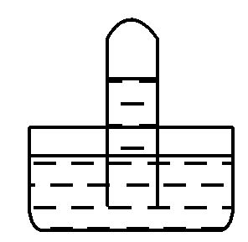
A.水面迅速上升达到如上图所示高度
B.试管内液体颜色呈红色
C.试管内液体颜色呈无色
D.试管内液面不上升
【解析】选B。SO₂是酸性氧化物，它易溶于水(1体积水溶解40体积SO₂)，从而使试管内气体压强减小，在外界大气压的作用下，水槽中的水进入试管而充满整个试管，A、D两项错误；SO₂和水反应生成亚硫酸，亚硫酸能够使紫色石蕊溶液变红，但是不能漂白石蕊溶液，B选项正确，C选项错误。
7.某化学兴趣小组为探究SO₂的性质，按如图所示装置进行实验。
(已知：Na₂SO₃+H₂SO₄Na₂SO₄+SO₂↑+H₂O)
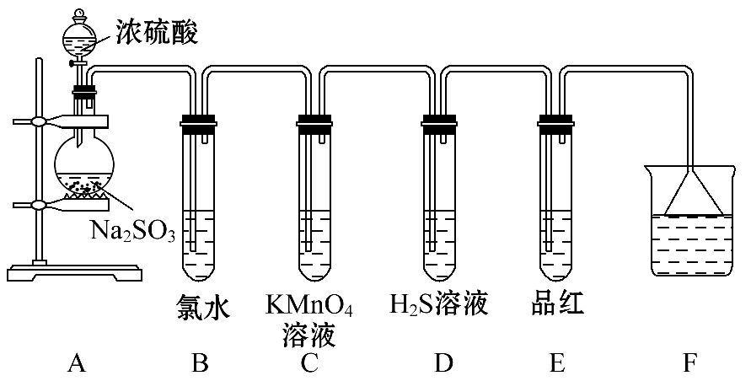
请回答下列问题：
(1)装置A中盛放浓硫酸和亚硫酸钠的仪器名称分别是_____________________、
_____________________。
(2)反应后，装置B中发生的现象是______________________________________，
反应的离子方程式为_________________________________________________；
装置C中的现象是___________________________________________________，
表现了SO₂的________________________________________________________；
装置D中现象是_____________________________________________________，
发生反应的化学方程式为____________________________________________。
(3)装置E的目的是探究SO₂与品红作用的可逆性，请写出实验操作及现象
_________________________________________________。
(4)F装置的作用是__________________________________________________，
漏斗的作用是______________________________________________________。
【解析】浓硫酸与Na₂SO₃发生反应Na₂SO₃+H₂SO₄(浓)Na₂SO₄+SO₂↑+H₂O，SO₂能使氯水及酸性KMnO₄溶液褪色，在反应中SO₂表现还原性；SO₂与装置D中的H₂S发生反应SO₂+2H₂S3S↓+2H₂O，从而使溶液变浑浊，该反应中SO₂表现氧化性；SO₂能使品红溶液褪色，但加热后溶液又恢复红色，说明SO₂与品红溶液的作用具有可逆性；装置F用于吸收多余的SO₂，因为SO₂易与NaOH溶液反应，因此采用倒扣漏斗吸收SO₂可防止液体倒吸。
答案：(1)分液漏斗 圆底烧瓶
(2)溶液褪色
SO₂+Cl₂+2H₂O4H⁺+2Cl⁻+S
溶液紫色褪去(溶液褪色) 还原性
有黄色沉淀生成 2H₂S+SO₂3S↓+2H₂O
(3)将试管E在酒精灯上加热，溶液恢复红色
(4)吸收多余的SO₂ 防止倒吸
关闭Word文档返回原板块

